**Proyecto 5to año**

**Cinta métrica digital**

**Agustin Merodo, Thomas Lehmann y Fausto Taranto**

**Funcionalidad del proyecto:**

Este proyecto presenta una cinta métrica digital, diseñada para facilitar la medición de distancias con precisión y efectividad. A diferencia de las cintas métricas tradicionales, esta herramienta utiliza sensores y tecnología digital para proporcionar lecturas instantáneas y exactas. El dispositivo cuenta con una pantalla LCD que muestra las medidas en tiempo real, lo que nos permite realizar mediciones de manera rápida y cómoda. Así como se puede utilizar en un lugar profesional, se puede usar también en falta de una cinta métrica.

**INTRODUCCIÓN:**

La medición precisa es fundamental en diversas disciplinas. Este proyecto tiene como objetivo desarrollar una cinta métrica digital que no solo sea precisa, sino también fácil de usar. Mediante el uso de tecnología avanzada, como sensores ultrasónicos y microcontroladores, el sistema puede realizar mediciones sin la necesidad de manipular físicamente la cinta, lo que lo hace más eficiente y menos propenso a errores.

DESCRIPCIÓN FUNCIONAL**:**

El sistema de la cinta métrica digital está compuesto por los siguientes componentes:

1. **Raspberry Pi Pico:** Actúa como el microcontrolador principal que procesa las señales recibidas.
2. **Sensor ultrasónico:** Este dispositivo emite ondas sonoras que permiten medir la distancia hasta el objeto deseado.
3. **Display:** Muestra las mediciones de forma clara y legible, permitiendo a los usuarios ver los resultados de inmediato.

El sensor emite una señal que rebota en un objeto y le manda eso al GPIO y el mismo calcula el tiempo que tardo en ir y volver la señal y gracias a eso, cuando llega la señal, el GPIO la procesa e indica la distancia en el display.

El sistema está diseñado para ser altamente efectivo y puede configurarse para diferentes unidades de medida.

**ALCANCE LOGRADO:**

El proyecto logró cumplir los objetivos establecidos, incluyendo:

* Precisión en las mediciones**:** La cinta métrica digital proporcionó lecturas exactas en múltiples pruebas.
* Facilidadusode**:** El diseño intuitivo permitió que podamos operar el dispositivo sin complicaciones.

Sin embargo, enfrentamos algunas dificultades durante el desarrollo del código de programación, lo que prolonga el tiempo de implementación. En total, tardamos aproximadamente tres semanas en completar el proyecto.

Hubo problemas también a la hora de soldar los componentes ya que en uno de los intentos se no quemó la placa raspberry pi pico.

**CONCLUSIONES:**

El desarrollo de este proyecto fue una experiencia única para el grupo, ya que nos permitió aplicar conocimientos de electrónica y programación. La cinta métrica digital cumplió con nuestras expectativas, ofreciendo precisión y facilidad de uso. Entre las fortalezas del proyecto, destaca el diseño intuitivo y la efectividad del sensor. Por otro lado, hay áreas que podrían mejorarse, como la integración de una aplicación que envíe notificaciones al usuario y la implementación de un registro de mediciones.

**Funcionamiento del sensor:**

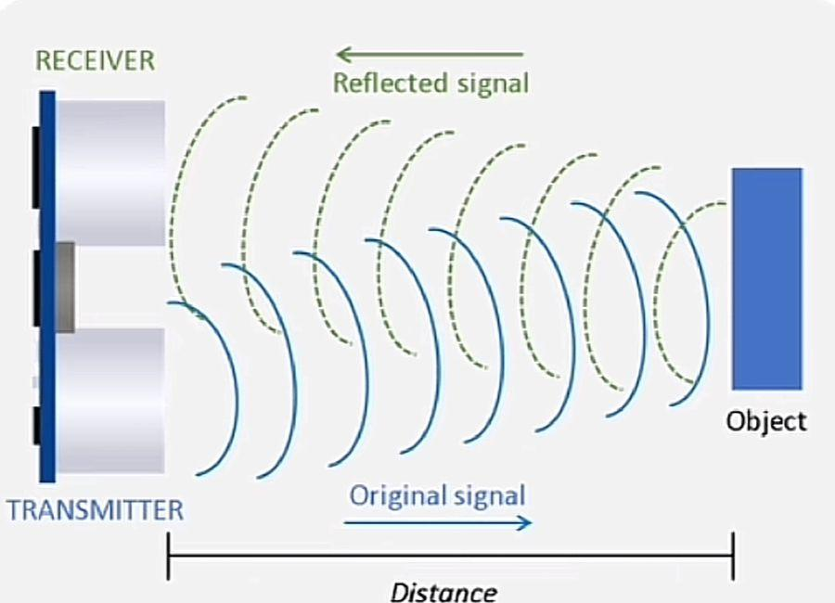

Diseño realizado:

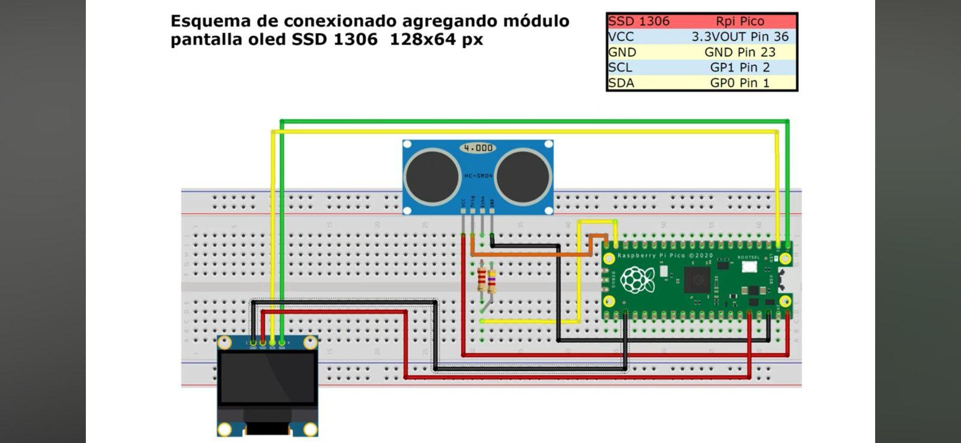

**Funcionamiento del diagrama en bloques:**

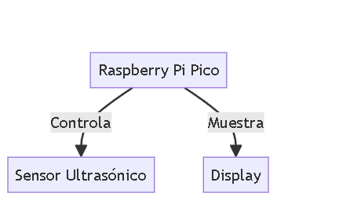

**Funcionamiento del diagrama en bloques:**

Regulador de Tensión:

* Es el componente inicial del sistema.
* Su función es estabilizar y suministrar energía eléctrica adecuada a los componentes del circuito.
* Proporciona una tensión adecuada para el funcionamiento de la Raspberry Pi Pico.

Raspberry Pi Pico:

* Es el controlador principal del sistema.
* Recibe energía del regulador de tensión para operar.
* Actúa como el cerebro del sistema, controlando y coordinando las funciones de los dispositivos conectados.

Dispositivos Conectados:

* Sensor Ultrasónico:
  + La Raspberry Pi Pico lo controla directamente.
  + Su función principal es medir distancias o detectar obstáculos utilizando ondas ultrasónicas.
* Display:
  + Conectado a la Raspberry Pi Pico, este dispositivo muestra información procesada, como la distancia detectada por el sensor ultrasónico.

En cuanto al funcionamiento del sistema:

1. Energía:
   * la Raspberry Pi Pico funcione correctamente y alimente los periféricos conectados.
2. Control:
   * La Raspberry Pi Pico coordina las operaciones de cada dispositivo:
     + Recibe datos del sensor ultrasónico.
     + Procesa la información y la envía al display para su visualización.
3. Interacción entre Componentes:
   * El sensor ultrasónico mide distancias y transmite los datos a la Raspberry Pi Pico.
   * La Raspberry procesa estos datos para mostrarlos en el display si la distancia detectada cumple con ciertos criterios establecidos en el programa.

Diagrama de codigo

